Reçus de retour
Lorsque des articles ont été reçus mais qu'ils sont incorrects, endommagés ou non nécessaires, utilisez l'option Retour. Cela alertera les comptes fournisseurs en cas de problème et de chercher une correction de crédit ou de facture.
Si le fournisseur ne demande pas que les articles soient physiquement renvoyés mais qu'il fournit un crédit ou envoie des remplacements, utilisez le processus de récipiendation.
Note : Les retours ne peuvent concerner que les PO configurés par type « MARCHANDISES ». Les PO configurés en type « SERVICES » ne peuvent pas utiliser le processus de retour ; C'est cette erreur qui va apparaître. Ce type de bon de poste devra utiliser un processus de réception correct.
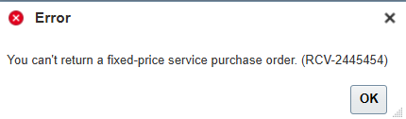
Si vous avez déjà reçu la PO pour le montant total, rendez-vous sur Gérer les reçus
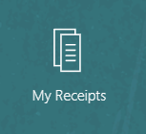
Sélectionnez l'icône papier « Gérer les reçus »
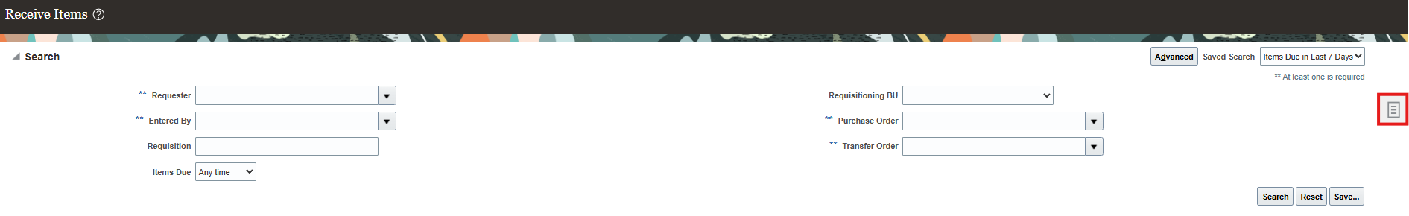

Saisissez le poste de commande et sélectionnez les articles reçus : à tout moment, recherchez.
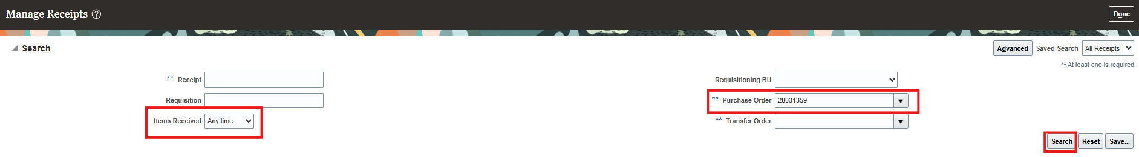

Cliquez sur la ligne PO pour surligner et sélectionnez Retourner.
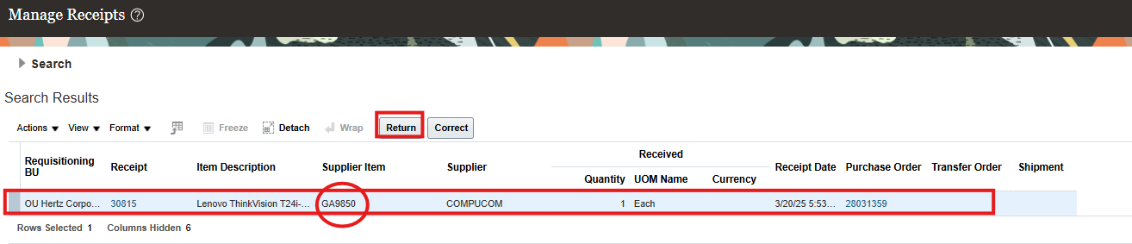

Ajoutez le nombre d'articles à retourner. Par exemple, j'ai commandé 6 mais j'ai retourné 3, ajoute la quantité de 3. Ajoutez la raison : si le fournisseur fournit un numéro d'autorisation de retour de matériel (RMA), ajoutez-le, utilisez la boîte de notes pour ajouter d'autres détails.
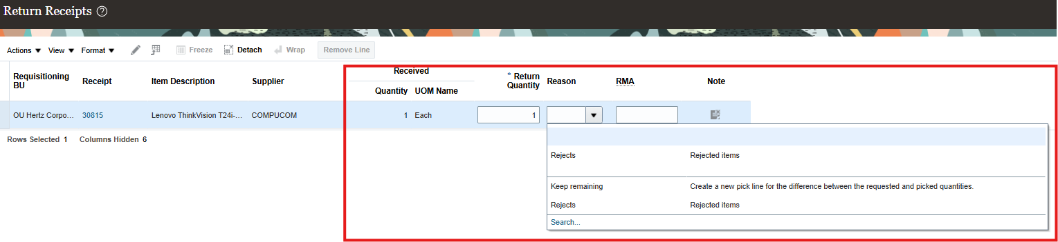
Sélectionner Soumettre
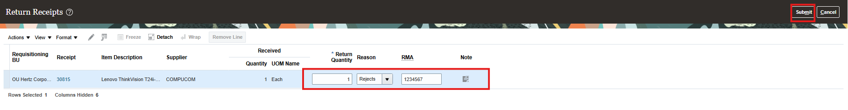
Le processus est terminé.
